**Фоторепортаж об участии в городской детско-родительской выставке «Сила страны в дружбе народов!» совместно МАУ «Культурно-деловой центр г. Березники», ноябрь 2021 год**

Подготовили воспитатели

группы №11 :Швецова О.Ю.

Чезганова В.Б.

Цель: повышение интереса к празднику «День народного единства».

Задачи:

* Развивать потенциал творчески одаренных детей и взрослых;
* Побуждать родителей к совместной творческой деятельности с детьми, развивать и распространять новые формы организации семейного досуга;

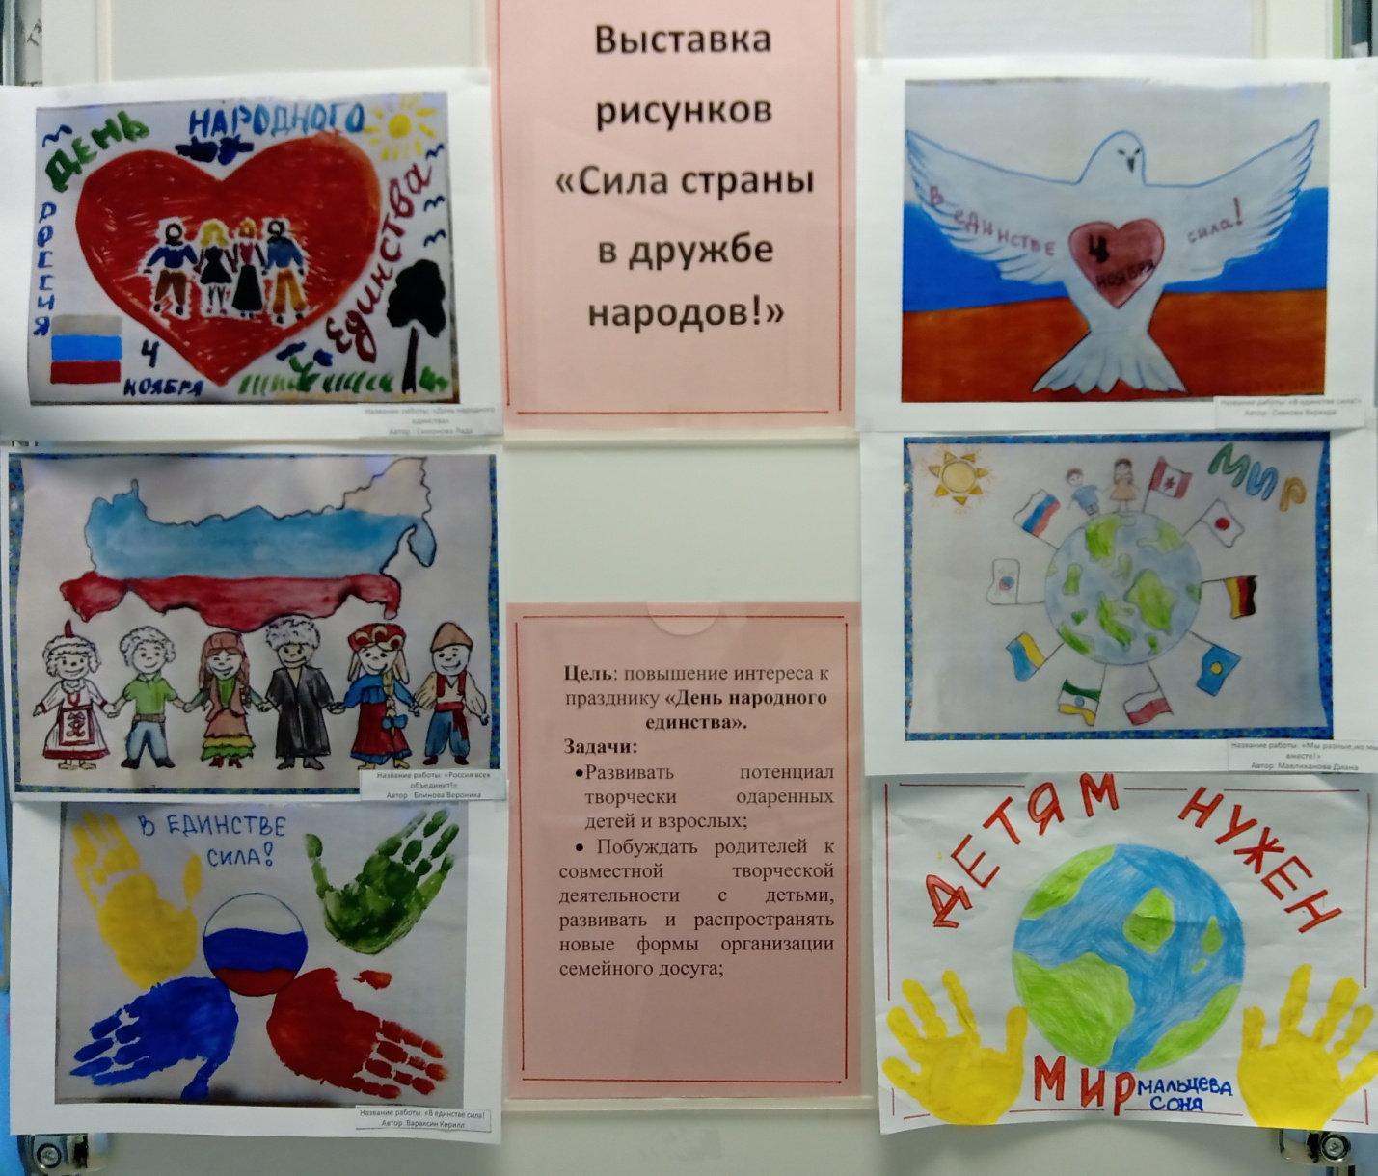

Итог : 10 сертификатов + 2 педагога

